实验9 部署图

1. 实验内容
请绘制部署图,如图1-1所示。
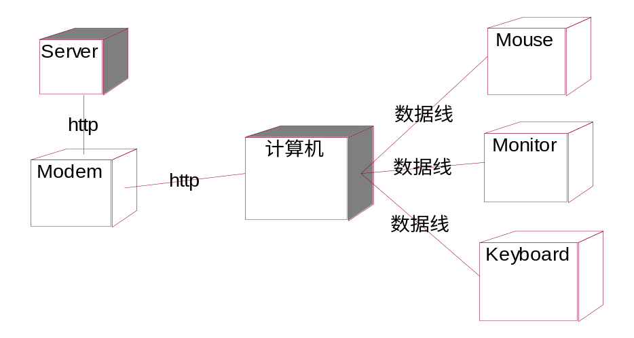

图1-1 部署图

2. 实验步骤

2.1 打开部署图
步骤：
双击浏览器窗口中的文本”Deployment Diagram”，打开部署图，如图1-2所示。
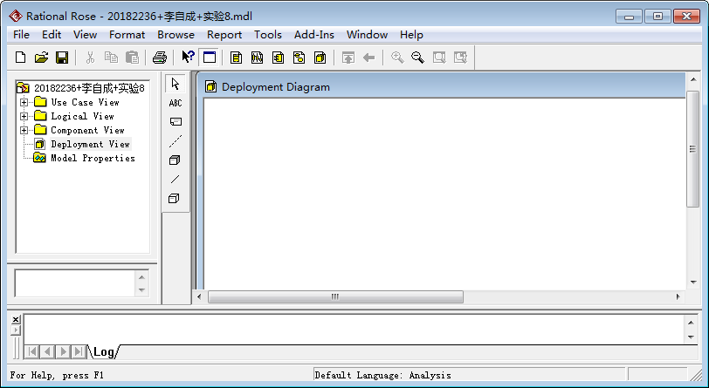
图1-2 打开部署图

2.2 向部署图添加结点
结点分两大类：处理器和设备。图中有2个处理器和4个设备。
处理器是：Server、计算机。设备是：Modem、Mouse、Monitor、Keyboard。

添加处理器”Server”的步骤：

- 在工具箱中，点击Processor按钮，然后在要放置结点的位置处点击一下，就创建了一个结点。
- 把结点的名字改为：Server。如图1-3所示
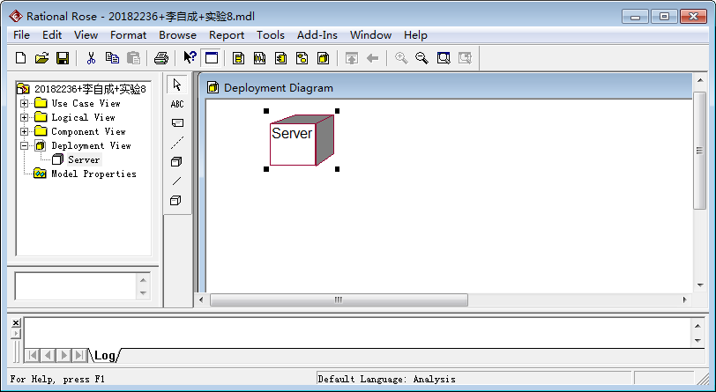
图1-3 添加”Server”结点

同理，重复上面1~2步骤，添加”计算机”后，如图1-4所示。
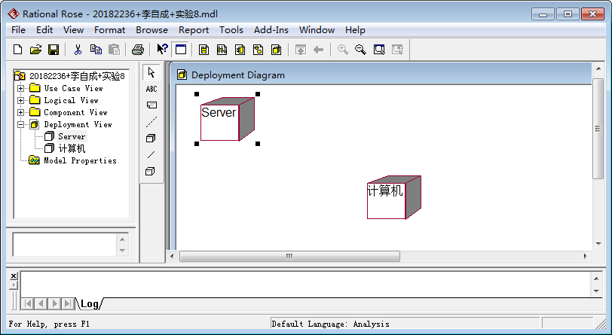
图1-4 添加”计算机”结点

添加设备”Modem”的步骤：

- 在工具箱中，点击Device按钮，然后在要放置结点的位置处点击一下，就创建了一个结点。
- 把结点的名字改为：Modem。如图1-5所示
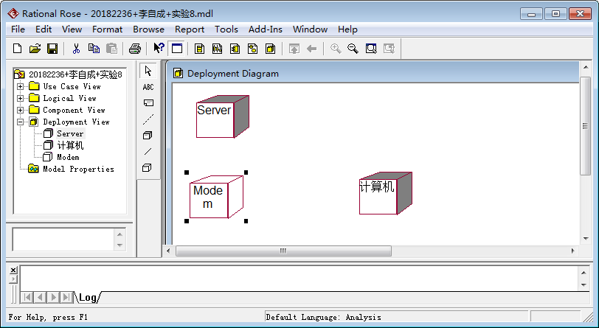
图1-5 添加”Modem”结点

重复上面1~2步，添加其它3个设备后，如图1-6所示。
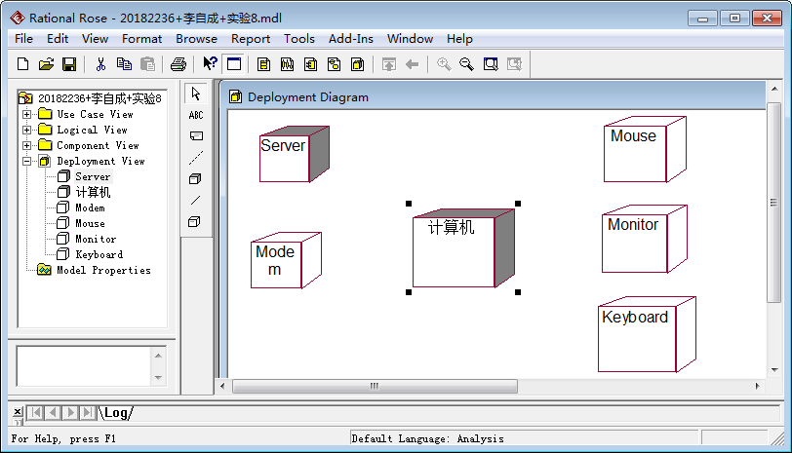
图1-6 添加所有结点

2.3 在结点之间添加连接
步骤：
1）在工具箱中，选择Connection按钮，在”Server”结点上按下鼠标左键(不要松手)，拖动鼠标到”Modem”结点后，松开鼠标，就创建了一个连接。如图1-7所示。

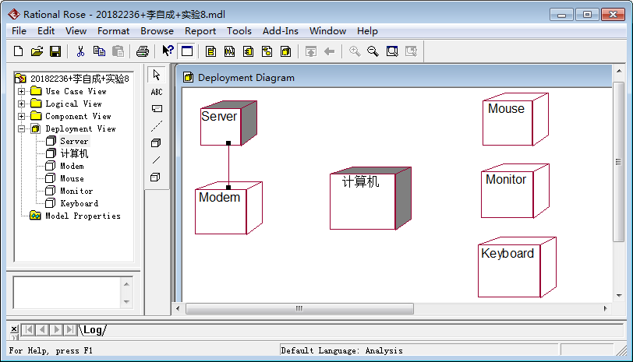
图1-7 添加连接

2）双击连接，打开连接的规范窗口，输入名字：http，如图1-8所示。
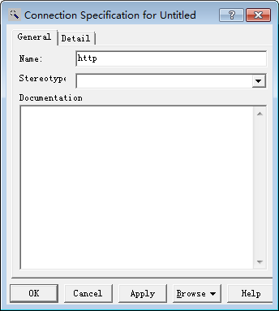
图1-8 添加连接名称

3）点击”OK”按钮，完成连接名称的设置，如图1-9所示。
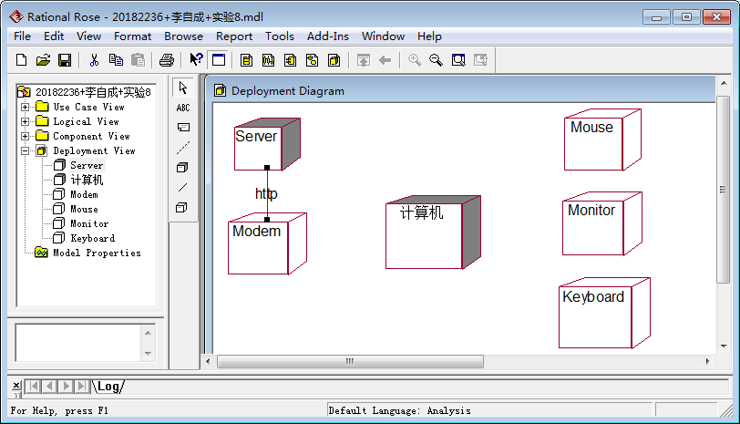
图1-9 设置连接名称

同理，重复上面1~3步，为其它结点添加连接，如图1-10所示。
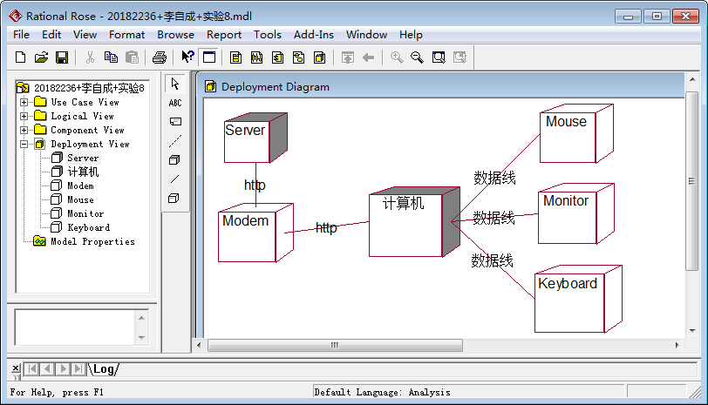
图1-10 部署图

3. 作业
（1）请绘制ATM系统的部署图1-11
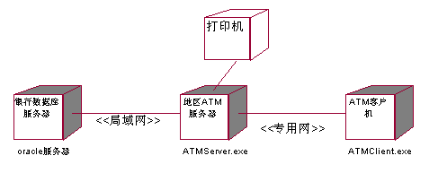
图1-11 ATM系统部署图

（2）请绘制教材上的图12-8

